|  |  |
| --- | --- |
|  | МИНИСТЕРСТВО НАУКИ И ВЫСШЕГО ОБРАЗОВАНИЯ  РОССИЙСКОЙ ФЕДЕРАЦИИ  Федеральное государственное бюджетное образовательное учреждение  высшего образования  «Магнитогорский государственный технический университет им. Г.И. Носова» |
|  |  |

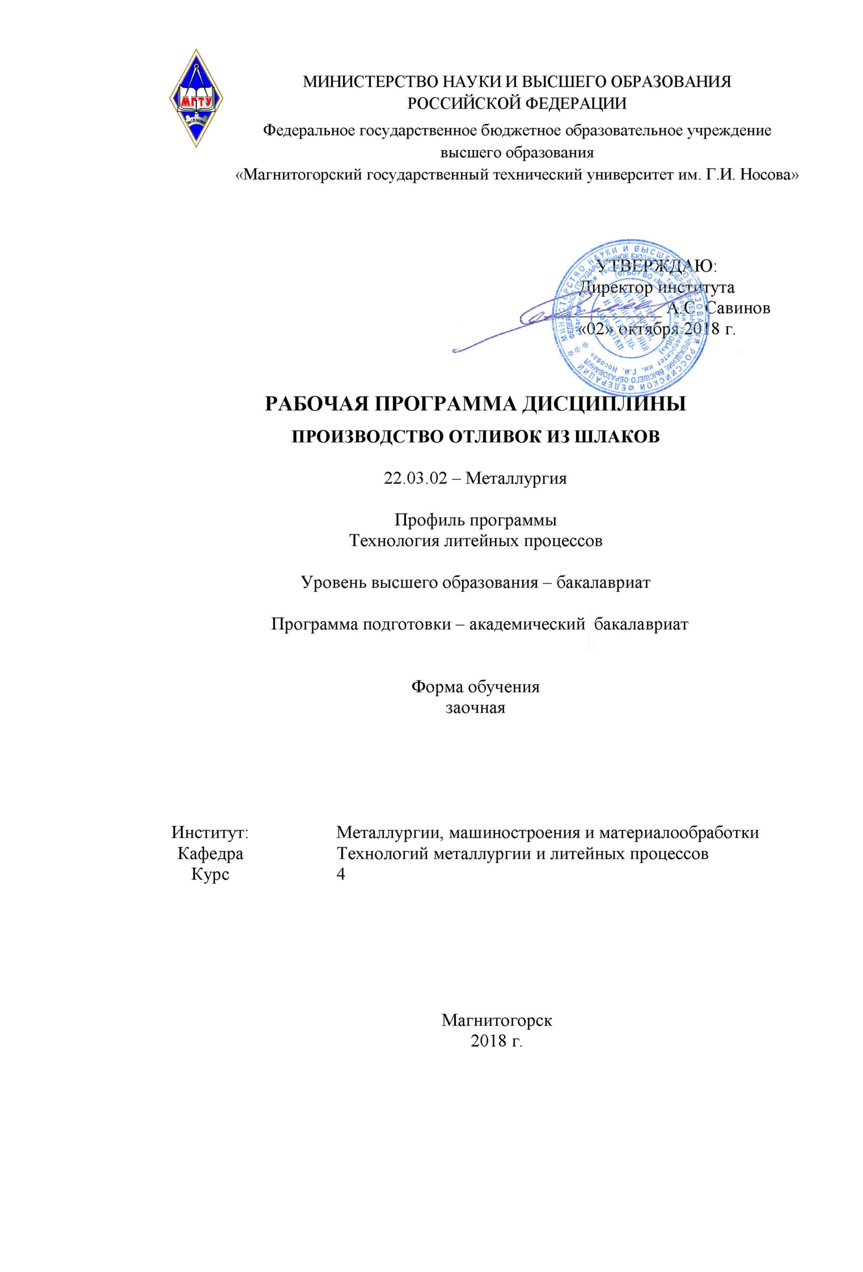

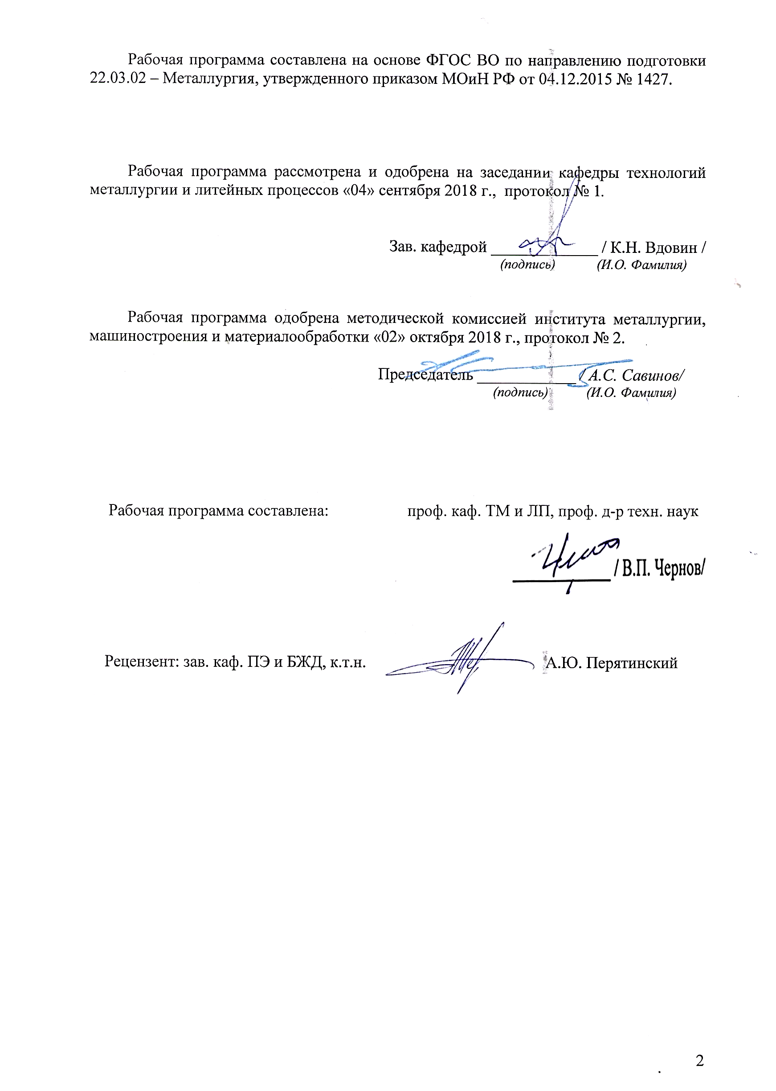

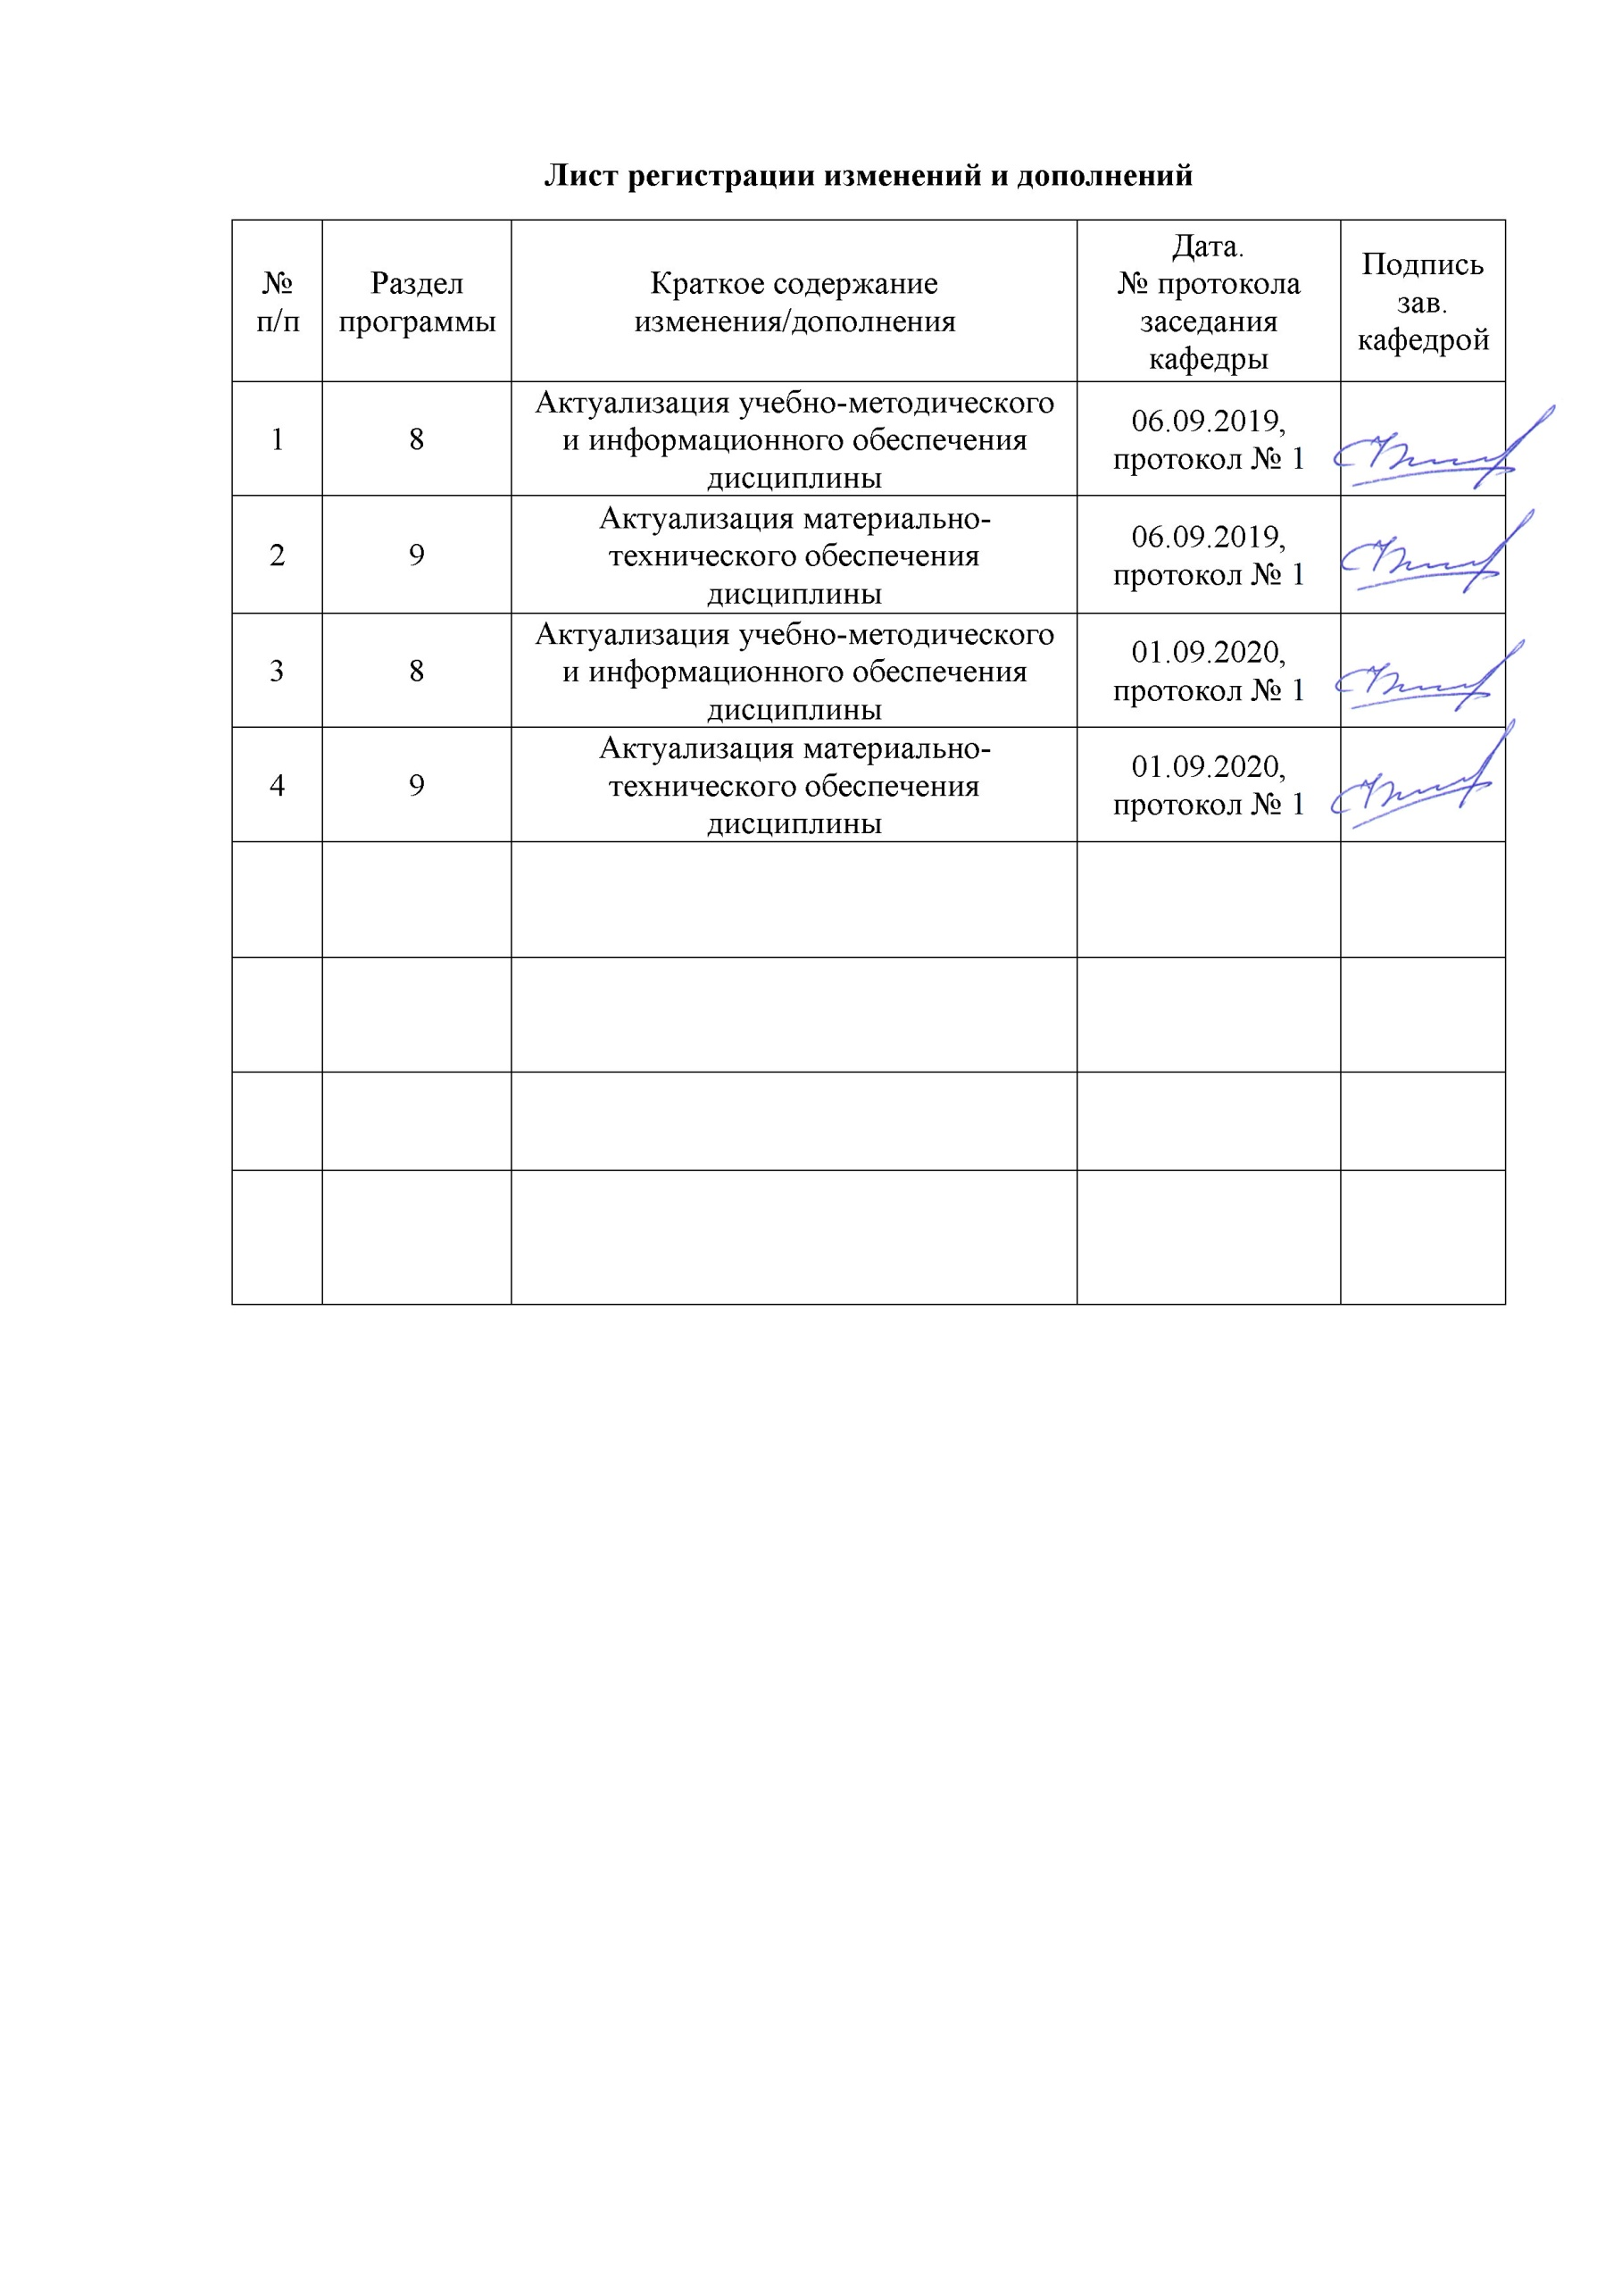

**1 Цели освоения дисциплины (модуля)**

Целью освоения дисциплины **«Производство отливок из шлаков»** является: формирование у студентов представления об основных свойствах оксидных материалов и способов применения их в литейном производстве.

**2 Место дисциплины в структуре образовательной программы   
подготовки бакалавра**

Дисциплина **"Производство отливок из шлаков"** входит в вариативную часть блока 1 образовательной программы, дисциплина по выбору.

Для изучения дисциплины необходимы знания и умения, сформированные в результате изучения дисциплин: математика, физика, физическая химия.

Знания, умения и владения, полученные при изучении данной дисциплины, будут необходимы как предшествующие для научно-исследовательской работы, итоговой государственной аттестации.

**3 Компетенции обучающегося, формируемые в результате освоения   
дисциплины (модуля) и планируемые результаты обучения**

В результате освоения дисциплины «Производство отливок из шлаков» обучающийся должен обладать следующими компетенциями:

| Структурный элемент  компетенции | Планируемые результаты обучения |
| --- | --- |
| **ПК-12 Способность осуществлять выбор материалов для изделий различного назначения с учетом эксплуатационных требований и охраны окружающей среды** | |
| Знать | Свойства оксидных сплавов в зависимости от условий эксплуатации |
| Уметь | Оценивать пригодность материалов и технологий для конкретных условий эксплуатации с возможностью выделения эффективных вариантов |
| Владеть | Навыками использования подученных знаний для поиска рациональных решений с возможностью оценки их эффективности |

**4 Структура и содержание дисциплины**

Общая трудоемкость дисциплины составляет 4 зачетных единицы 144 акад. часов, в том числе:

- контактная работа – 8,7 акад. часов;

- аудиторная работа – 8 акад. час;

- внеаудиторная работа – 0,7 акад. час;

- самостоятельная работа – 131,4 акад. часов;

- подготовка к зачёту – 3,9 акад. часа.

| Раздел/ тема  дисциплины | Курс | Виды учебной работы,  включая самостоятельную работу студентов и  трудоемкость (в часах) | | | |  | Вид самостоятельной работы | Формы текущего и  промежуточного  контроля успеваемости | Код и структурный элемент  компетенции |
| --- | --- | --- | --- | --- | --- | --- | --- | --- | --- |
| лекции | лаборат.  занятия | практич. занятия | самостоятельная.  раб. | |
| 1. Свойства литых изделий из камня и шлака | 4 |  |  |  |  | |  |  |  |
| 1.1. Прочность, химическая стойкость, абразивный износ шлако-каменного литья, сравнение их с металлами | 4 | 1 | - | - | 28 | | Изучение технической литературы, чтение конспекта лекций | Самоконтроль | **ПК-12-зув** |
| **Итого по разделу** | 4 | **1** | **-** | **-** | **28** | |  |  |  |
| 2.Сырье, применяемое для получения литых изделий | 4 |  |  |  |  | |  |  |  |
| 2.1. Природное сырье, отходы промышленного производства | 4 | 0,5 | - | 1/1И | 13 | | Изучение технической литературы, чтение конспекта лекций, выполнение практического задания | Проверка практического задания | **ПК-12-зув** |
| 2.2. Разновидность отходов - металлургические шлаки, топливные шлаки, отходы обогатительного производства | 4 | 0,5 | - | 1/1И | 20 | | Изучение технической литературы, чтение конспекта лекций, выполнение практического задания | Проверка практического задания | **ПК-12-зув** |
| **Итого по разделу** | 4 | **1** | **-** | **2/2И** | **33** | |  |  |  |
| 3. Основные физико-химические свойства каменных и шлаковых расплавов | 4 |  |  |  |  | |  |  |  |
| 3.1. Строение, вязкость, текучесть, температура плавления, усадка | 4 | 0,5 | - | 1/1И | 12 | | Изучение технической литературы, чтение конспекта лекций, выполнение практического задания | Практическое задание | **ПК-12-зув** |
| 3.2. Кристаллизационная способность | 4 | 0,5 | - | 1/1И | 17 | | Изучение технической литературы, чтение конспекта лекций, выполнение практического задания | Проверка практического задания | **ПК-12-зув** |
| **Итого по разделу** | 4 | **1** | **-** | **2/2И** | **29** | |  |  |  |
| 4. Плавильные агрегаты для каменного и шлакового литья: топливные печи, электрические, конвертерные печи, их сравнительная оценка | 4 | 0,5 | **-** | **-** | 17 | | Изучение технической литературы, чтение конспекта лекций, подготовка к контрольной работе | Контрольная работа | **ПК-12-зув** |
| **Итого по разделу** | 4 | **0,5** | **-** | **-** | **17** | |  |  |  |
| 5. Основные принципы получения литых изделий из камня и шлака: формы, применяемые при получении шлако-каменных отливок, литниковые системы и их расчет, заливка, выбивка и очистка. Кристаллизация отливок | 4 | 0,5 | **-** | **-** | 24,4 | | Изучение технической литературы, чтение конспекта лекций | Самоконтроль | **ПК-12-зув** |
| **Итого по разделу** | 4 | **0,5** | **-** | **-** | **24,4** | |  | **зачет** |  |
| **Итого по дисциплине** | 4 | **4** | **-** | **4/4И** | **131,4** | |  | **зачет** |  |

**5 Образовательные и информационные технологии**

На первом занятии следует детально рассказать об образовательных целях и задачах изучения дисциплины. Следует представить структуру курса и программу его изучения с указанием первоисточников. Поэтапно описать способы достижения заданных результатов-целей. Дать информацию об объеме практических занятий и об условиях получения зачета.

Лекции проходят в традиционной форме. На практических занятиях студенты совместно с преподавателем по индивидуальным заданиям разбирают практические задания, предусмотренные в ходе изучения дисциплины.

Реализация компетентностного подхода предусматривает использование в учебном процессе интерактивных форм проведения занятий в сочетании с внеаудиторной самостоятельной работой с целью формирования и развития профессиональных навыков обучающихся.

**6 Учебно-методическое обеспечение самостоятельной работы обучающихся**

По дисциплине «Производство отливок из шлаков» предусмотрена аудиторная и внеаудиторная самостоятельная работа обучающихся.

Аудиторная самостоятельная работа студентов предполагает решение контрольных задач на практических занятиях. На занятии студенты работают по индивидуальным заданиям с последующим групповым анализом полученных результатов.

Внеаудиторная самостоятельная работа обучающихся осуществляется в виде изучения литературы по соответствующему разделу с проработкой материала.

**Примерный перечень вопросов для самоконтроля обучающихся:**

1. Строение силикатных расплавов.
2. Кристаллизация сверху.
3. Петрургическое сырье из магматических пород.
4. Печи для плавки камней и шлаков.
5. Получение футеровочных плит.
6. Термообработка шлако-каменных отливок.
7. Кристаллизация снизу.
8. Принципы расчета шихты.
9. Расчет литниковых систем для шлако-каменных отливок.
10. Получение фасонных отливок.
11. Как влияет химический состав на кристаллизационную способность.
12. Шлаки металлургического производства как петрургическое сырье .
13. Получение труб.
14. Свойства петрургических расплавов.
15. Особенности литниковых систем для шлако-каменных отливок.
16. Светлокаменное литье.

**Пример практического задания:**

По условию задания необходимо:

- определить наиболее пригодный материал для конкретных заданных условий эксплуатации;

- рассчитать шихту для получения отливки с заданными свойствами методом разбавления и по методу Котловой;

- определение рациональной технологии изготовления (расчет литниковой системы, получение проб, определение структуры и т.д.).

**Перечень вопросов для контрольной работы:**

1.Охарактеризовать шлак по предложенному преподавателем составу.

2.Представить технологические рекомендации по получению шлако-каменной отливки.

3.Определить и рассчитать элементы литниковой системы для получения шлако-каменной отливки.

4. Физико-химические свойства шлаковых и каменных расплавов.

**7 Оценочные средства для проведения промежуточной аттестации**

Перечень компетенций с указанием этапов их формирования в процессе освоения образовательной программы указаны в разделах 3 и 4.

**а) Планируемые результаты обучения и оценочные средства для проведения промежуточной аттестации:**

| Структурный элемент  компетенции | Планируемые результаты обучения | Оценочные средства |
| --- | --- | --- |
| **ПК-12 Способность осуществлять выбор материалов для изделий различного назначения с учетом эксплуатационных требований и охраны окружающей среды** | | |
| Знать | Свойства оксидных сплавов в зависимости от условий эксплуатации | **Перечень вопросов для ЗАЧЁТА:**   1. Строение силикатных расплавов. 2. Кристаллизация сверху. 3. Петрургическое сырье из магматических пород. 4. Печи для плавки камней и шлаков. 5. Получение футеровочных плит. 6. Термообработка шлако-каменных отливок. 7. Кристаллизация снизу. 8. Принципы расчета шихты. 9. Расчет литниковых систем для шлако-каменных отливок. 10. Получение фасонных отливок. 11. Как влияет химический состав на кристаллизационную способность. 12. Шлаки металлургического производства как петрургическое сырье . 13. Получение труб. 14. Свойства петрургических расплавов. 15. Особенности литниковых систем для шлако-каменных отливок. 16. Светлокаменное литье. |
| Уметь | Оценивать пригодность материалов и технологий для конкретных условий эксплуатации с возможностью выделения эффективных вариантов | **Ориентировочные темы практических заданий:**  - определить наиболее пригодный материал для конкретных условий эксплуатации;  - рассчитать шихту для получения отливки с заданными свойствами. |
| Владеть | Навыками использования подученных знаний для поиска рациональных решений с возможностью оценки их эффективности | **Решение комплексной задачи**  *Пример комплексной задачи*  - рассчитывать шихту для получения отливки с необходимыми свойствами методом разбавления и по методу Котловой;  - определение рациональной технологии изготовления (расчет литниковой системы, получение проб, определение структуры и тд). |

**б) Порядок проведения промежуточной аттестации, показатели и критерии оценивания:**

Промежуточная аттестация по дисциплине «Производство отливок из шлаков» включает теоретические вопросы, позволяющие оценить уровень усвоения обучающимися знаний, и практические задания, выявляющие степень сформированности умений и владений, проводится в форме зачета и сдачи практических работ.

# Критерии оценки промежуточной аттестации в форме зачета (в соответствии с формируемыми компетенциями и планируемыми результатами обучения):

# для получения:

# **-«зачтено» -** обучающийся показывает пороговый уровень сформированности компетенций, т.е.

# знает:

# - классификацию и свойства полимеров и оксидных сплавов;

- основные понятия о свойствах и области применения полимеров и оксидных сплавов

# Умеет (выполнены практические задания):

- Оценивать возможность применения материалов и технологий в зависимости от условий эксплуатации

# владеет:

- навыками использования подученных знаний для поиска необходимых материалов и технологий.

– **«не зачтено»** – обучающийся не может показать знания на уровне воспроизведения и объяснения информации, не может показать интеллектуальные навыки решения простых задач.

***8* Учебно-методическое и информационное обеспечение дисциплины**

**а) Основная литература:**

1. Михайлов, Г.Г. Термодинамика металлургических шлаков : учебное пособие / Г.Г. Михайлов, В.И. Антоненко. — Москва : МИСИС, 2013. — 173 с. — ISBN 978-5-87623-729-3. — Текст : электронный // Электронно-библиотечная система «Лань» : [сайт]. — URL: <https://e.lanbook.com/book/47475> (дата обращения: 01.09.2020). — Режим доступа: для авториз. пользователей.

2. Основы металлургического производства : учебник / В. А. Бигеев, К. Н. Вдовин, В. М. Колокольцев [и др.] ; под общей редакцией В. М. Колокольцева. — 2-е изд., стер. — Санкт-Петербург : Лань, 2020. — 616 с. — ISBN 978-5-8114-4960-6. — Текст : электронный // Лань : электронно-библиотечная система. — URL: <https://e.lanbook.com/book/129223> (дата обращения: 09.11.2020). — Режим доступа: для авториз. пользователей.

**б) Дополнительная литература:**

1. Павлов, Ю.А. Научные основы инновационно-технологического развития камнеобрабатывающих производств : монография / Ю.А. Павлов. — Москва : МИСИС, 2018. — 620 с. — ISBN 978-5-906953-64-3. — Текст : электронный // Электронно-библиотечная система «Лань» : [сайт]. — URL: <https://e.lanbook.com/book/115274> (дата обращения: 01.09.2020). — Режим доступа: для авториз. пользователей.
2. Серов, Г.В. Процессы получения и обработки материалов: теория и расчеты металлургических процессов и систем : учебное пособие / Г.В. Серов. — Москва : МИСИС, 2017. — 118 с. — ISBN 978-5-906847-76-1. — Текст : электронный // Электронно-библиотечная система «Лань» : [сайт]. — URL: <https://e.lanbook.com/book/105289> (дата обращения: 01.09.2020). — Режим доступа: для авториз. пользователей.
3. Черноусов П.И. Рециклинг. Технологии переработки и утилизации техногенных образований и отходов в черной металлургии : учебное пособие / П.И. Черноусов. — Москва : МИСИС, 2011. — 428 с. — ISBN 978-5-87623-366-0. — Текст : электронный // Электронно-библиотечная система «Лань» : [сайт]. — URL: <https://e.lanbook.com/book/2075> (дата обращения: 01.09.2020). — Режим доступа: для авториз. пользователей.

**в) Методические указания:**

1. Чернов, В.П. Расчет шихты для плавки оксидных сплавов [Текст]: Методические указания к лабораторной работе по производству отливок из неметаллических материалов для студентов спец. 150104 / В.П. Чернов, Л.Б. Долгополова - Магнитогорск: МГТУ, 2016. – 11 с.
2. Чернов В.П. Определение температуры плавления шлаков [Текст]: Методические указания к лабораторной работе по производству отливок из неметаллических материалов для студентов спец. 150104 / В.П. Чернов, Л.Б. Долгополова - Магнитогорск: МГТУ, 2016. – 8 с.
3. Чернов, В.П. Определение теплоемкости неметаллических сплавов [Текст]: Методические указания к лабораторной работе по производству отливок из неметаллических материалов для студентов спец. 110400 / В.П. Чернов, А.С. Савинов, Ю.В. Кочубеев - Магнитогорск: МГТУ, 2003. – 10 с.
4. Чернов, В.П., Савинов А.С., Миляев А.Ф., Киктева Ж.В. Определение теплопроводности механически хрупких оксидных сплавов и футеровок [Текст]: Методические указания к лабораторной работе по производству отливок из неметаллических материалов для студентов спец. 150104 / В.П. Чернов, А.С. Савинов, А.Ф. Миляев, Ж.В. Киктева - Магнитогорск: МГТУ, 2005. – 20 с.

**г) Программное обеспечение и Интернет-ресурсы:**

Перечень программного обеспечения

|  |  |  |
| --- | --- | --- |
| **Наименование ПО** | **№ Договора** | **Срок действия лицензии** |
| MS Windows 7 | Д-1227 от 08.10.2018  Д-757-17 от 27.06.2017 | 11.10.2021  27.07.2018 |
| MS Office 2007 | № 135 от 17.09.2007 | бессрочно |
| FAR Manager | свободно распространяемое ПО | бессрочно |
| 7 Zip | свободно распространяемое | бессрочно |

1. Электронная база периодических изданий East View Information Services, ООО «ИВИС»: <https://dlib.eastview.com/>

2. Национальная информационно-аналитическая система – Российский индекс научного цитирования (РИНЦ): URL: <https://elibrary.ru/project_risc.asp>

3. Поисковая система Академия Google (Google Scholar): URL: <https://scholar.google.ru/>

4. Информационная система - Единое окно доступа к информационным ресурсам: URL: <http://window.edu.ru/>

5. Федеральное государственное бюджетное учреждение «Федеральный институт промышленной собственности»: URL: <http://www1.fips.ru/>

6. Российская Государственная библиотека. Каталоги: <https://www.rsl.ru/ru/4readers/catalogues/>

7. Электронные ресурсы библиотеки МГТУ им. Г.И. Носова: <http://magtu.ru:8085/marcweb2/Default.asp>

8. Университетская информационная система РОССИЯ: <https://uisrussia.msu.ru>

9. Международная наукометрическая реферативная и полнотекстовая база данных научных изданий «Web of science»: <http://webofscience.com>

10. Международная реферативная и полнотекстовая справочная база данных научных изданий «Scopus»: <http://scopus.com>

11. Международная база полнотекстовых журналов Springer Journals: <http://link.springer.com/>

12. Международная коллекция научных протоколов по различным отраслям знаний Springer Protocols: <http://www.springerprotocols.com/>

13. Международная база справочных изданий по всем отраслям знаний SpringerReference: <http://www.springer.com/references>

14. Архив научных журналов «Национальный электронно-информационный концорциум» (НП НЭИКОН): <https://archive.neicon.ru/xmlui/>

**9 Материально-техническое обеспечение дисциплины (модуля)**

Материально-техническое обеспечение дисциплины включает:

| **Тип и название аудитории** | **Оснащение лаборатории** |
| --- | --- |
| Учебные аудитории для проведения лекционного типа | Мультимедийные средства хранения, передачи и представления информации. |
| Учебные аудитории для проведения практических занятий, групповых и индивидуальных консультаций, текущего контроля | Доска, мультимедийный проектор, экран |
| Помещения для самостоятельной работы обучающихся | Персональные компьютеры с пакетом MSOffice с выходом в Интернет и с доступом в электронную информационно - образовательную среду университета |
| Помещение для хранения и профилактического обслуживания учебного оборудования | Стеллажи для хранения учебно - наглядных пособий и учебно-методической документации |